КОМПТЪНОВ ЕФЕКТ
ИЗСЛЕДВАНЕ НА СЕЧЕНИЕТО ЗА КОМПТЪНОВ ЕФЕКТ
ПО ЛИНИЯТА НА ОБРАТНО РАЗСЕЙВАНЕ

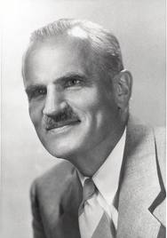
Въведение

Arthur Holly Compton
1892-1962
Нобелова награда за физика, 1927 г

Ефектът на Комптън е явление, при което се проявяват корпускулярните свойства на електромагнитното лъчение. Комптъновият ефект представлява нееластично разсейване на фотони върху свободни електрони − процес, при който фотонът отдава само част от енергията си на електрон от веществото и след взаимодействието е с намалена честота, съответно увеличена дължина на вълната. Тъй като комптъновият ефект се проявява при по-високи енергии на фотоните, той се наблюдава при рентгеновите и γ-лъчите. При γ-лъчи с енергия над 100 кеV това явление се проявява отчетливо в спектрите и усложнява интерпретацията на тези с много γ-линии.

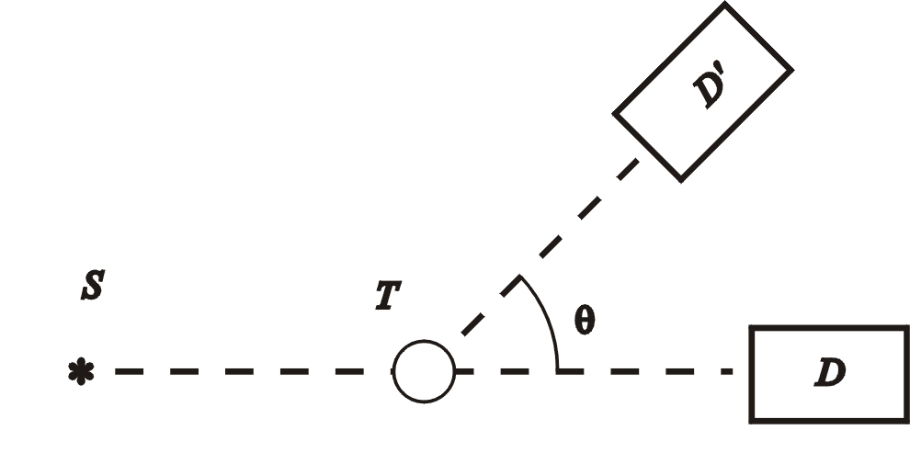
Фиг. 1. Схема на опитна постановка за изследване на Комптъновия ефект
S – източник; T – разсейвател; D и D’ - детектори
Комптън получава емпирична зависимост, свързваща първоначалната дължина на вълната $λ_{0}$, дължината на вълната на разсеяния фотон $λ$ и ъгъла на разсейване $θ$ (фиг. 1.):
(1) $Δλ=λ−λ_{0}=Λ(1−\text{cos}θ)$,
където константата $Λ=\frac{ℏ}{m_{0}c}=3,\text{86}⋅{\text{10}}^{−\text{13}}m$ се нарича комптънова дължина на вълната. Стойността на тази константа, изразена чрез универсалните константи $ℏ$, c и $m_{0}$ се извежда от кинематиката на процеса, като се приложат законите за запазване на енергията и на импулса.
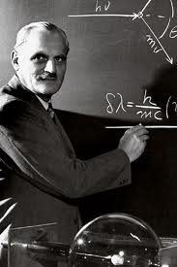
От израз (1) следва, че комптъновото отместване $Δλ$ не зависи от дължината на вълната на първичното лъчение. В тази формула не се отчита енергията на свързване на електроните, и въпреки това тя добре се потвърждава експериментално. Причината е в относително ниската стойност на енергията на свързване в сравнение с енергията на фотоните. Ако тези две енергии са сравними, ефектът на Комптън не се наблюдава, което е причината при облъчване на веществото с видима светлина той да отсъства. Трябва също да се отбележи, че комптъново разсейване може да стане не само от електрон (свързан или свободен), но и от всяка заредена частица.

Теоретични бележки
Рентгеновите и γ-лъчите взаимодействат с веществото чрез три основни процеса:
1. Фотоефект.
2. Комптоново разсейване.
3. Възникване на двойка електрон−позитрон.
γ-лъчите с висока енергия могат да предизвикат и ядрени реакции от типа (γ,n). Възможно е също и еластично разсейване от свободни електрони или разсейване от цели атоми, при което всички електрони в атома участват кохерентно. Еластичните разсейвания не водят до загуба на енергия, а само до промяна в посоката на движение на фотона, така че съществени са само основните три процеса. Именно те обясняват и главните особености на поглъщането на фотонните лъчения:
- те са много по-силно проникващи в сравнение със заредените частици
- потокът фотони не намалява енергията си при преминаване през веществото, а само интензитета си.
Голямата проникваща способност се дължи на много по-малките сечения за трите процеса в сравнение със сечението за нееластични удари на заредени частици с атомните електрони. Потокът намалява поради това, че и при трите процеса взаимодействалите фотони са напълно отстранени от него. Коефициентите на отслабване − линеен, масов и атомен, се въвеждат чрез експоненциалната зависимост на интензитета на фотонен поток от дебелината на поглътителя d (фиг. 2):
(2) I(d) = I₀exp(−μd) .

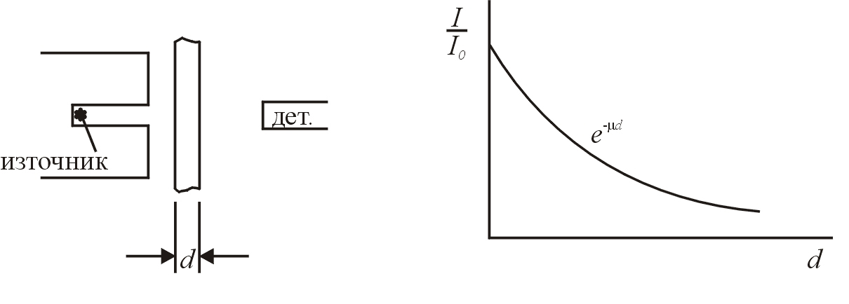
Фиг. 2. Експоненциално спадане на интензитета на сноп гама-лъчи

Тъй като отслабването на потока става поради отстраняване на фотони, взаимодействали по някой от трите основни процеса, то
(3) μ = μ_{ф} + μ_{k} + μ± .
Индексите в тези три нови линейни коефициента на отслабване показват с кой процес е свързано отслабването: поглъщането поради фотоефект е означено с “ф”, комптъновото разсейване – с “k”, а създаването на двойка електрон−позитрон - с “±”. Масовият коефициент (а също линейният и атомният) на съединение или смес е тегловна сума от масовите коефициенти на елементите, съставящи съединението или сместа:
(4) ${\left(\frac{μ}{ρ}\right)}_{\text{съед}}=\sum_{i}{w_{i}{\left(\frac{μ}{ρ}\right)}_{i}}$,
като w_{i} е тегловната част на i-тия елемент в съединението.
Ако са известни сеченията за трите процеса, пълното сечение е
(5) σ = σ_{ф} + σ_{k} + σ±
и линейният коефициент на отслабване се получава с умножение на пълното сечение по броя на атомите в единица обем n₀:
(6) $μ=n_{0}σ={σN}_{А}\frac{ρ}{A}$.
Фотоефектът представлява процес, в който рентгенов или γ-фотон предава цялата си енергия на свързан атомен електрон. Енергията на този фотоелектрон е
(7) Е_{фе} = hν − E_{X}, X = K, L (1,2,3), M,...,
къдетo E_{X} е енергията на свързване на електрона в съответния атомен слой Х. Ако енергията на фотона е по-ниска от енергията на свързване, фотоефект от този слой е невъзможен. Фотоефектът протича винаги със свързани електрони поради закона за запазване на импулса. В случая ядрото поема импулса на откат.

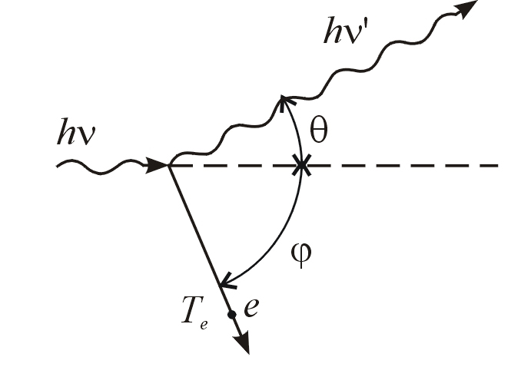
Фиг. 3. Кинематика на комптъновото разсейване

Комптъновото разсейване на фотони може да стане и от свободни електрони, тъй като представлява двучастичен процес. Енергията на фотона се поделя между разсеяния фотон и един електрон от средата (фиг. 3). Като се приложат законите за запазване на енергията и импулса, за енергията на разсеяния фотон се получава
(8) $E^{'}=\frac{E}{1+ε(1−\text{cos}θ)}$.
Тук с $Е=hν$ и $Е^{'}=hν^{'}$ са означени съответно първоначалната енергия на фотона и енергията му след разсейването, ε = E/(m₀c²) е енергията на фотона, изразена в единици маса на покой на електрона. Енергията на комптоновия електрон е
(9) $E_{\text{ke}}=E−E^{'}=E\frac{ε(1−\text{cos}θ)}{1+ε(1−\text{cos}θ)}$.
Тъй като ъгълът на разсейване може да приема произволни стойности от 0 до 180^{о}, комптъновите електрони имат непрекъснато разпределение по енергии, наречено комптъново плато. Теоретично то започва от 0 и завършва рязко при граничната енергия
(10) $E_{\text{ke}}(θ≈{\text{180}}^{∘})=E\frac{2ε}{2ε+1}$.
Разстоянието между комптъновата граница и пика на пълното поглъщане е
(11) $E−E_{\text{ke}}(θ≈{\text{180}}^{∘})=E\left(1−\frac{2ε}{1+2ε}\right)=\frac{1}{(1/E)+(2/{m_{0}}c^{2})}$ .
На фиг. 4 е показано разпределението по енергии на комптъновите електрони. При достатъчно висока енергия на γ-лъчите E >> m₀c²/2, разстоянието от пика на пълното поглъщане до комптъновата граница е m₀c²/2 = 511/2 = 256 keV.

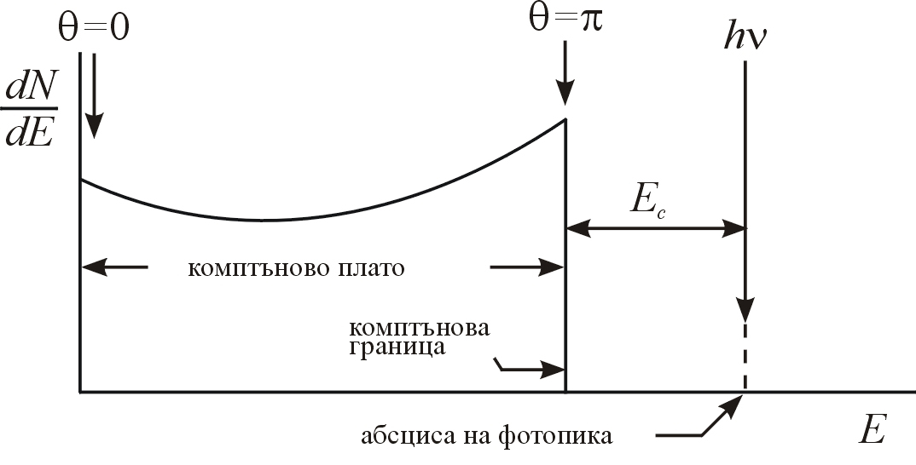
Фиг. 4. Комптъново плато и пик на пълно поглъщане

Ъгловото разпределение на разсеяните γ-кванти, изразено чрез диференциалното ефективно сечение dσ_{k}/dΩ, се дава с формулата на Клайн−Нишина−Там, която е доста сложна функция от ъгъла. В най-прост и компактен вид тя може да се представи чрез следния израз
(12) $\frac{\text{dσ}}{dΩ}=\frac{r_{0}}{2}{\left(\frac{E^{'}}{E}\right)}^{2}\left[\frac{E}{E^{'}}+\frac{E^{'}}{E}−{\text{sin}}^{2}θ\right]$ ,
където r₀ = e²/m₀c² = 2,82.10⁻¹⁵m е т. нар. “класически радиус на електрона”. Полярната диаграма на това разпределение, представяща зависимостта на броя фотони, разсеяни в единица пространствен ъгъл, в зависимост от $q$, е показана на фиг. 5. за различни енергии на γ-лъчите. Вижда се, че при много ниски енергии на фотоните разсейването напред и назад е еднакво вероятно, докато при много високи енергии разсейването става изцяло напред.

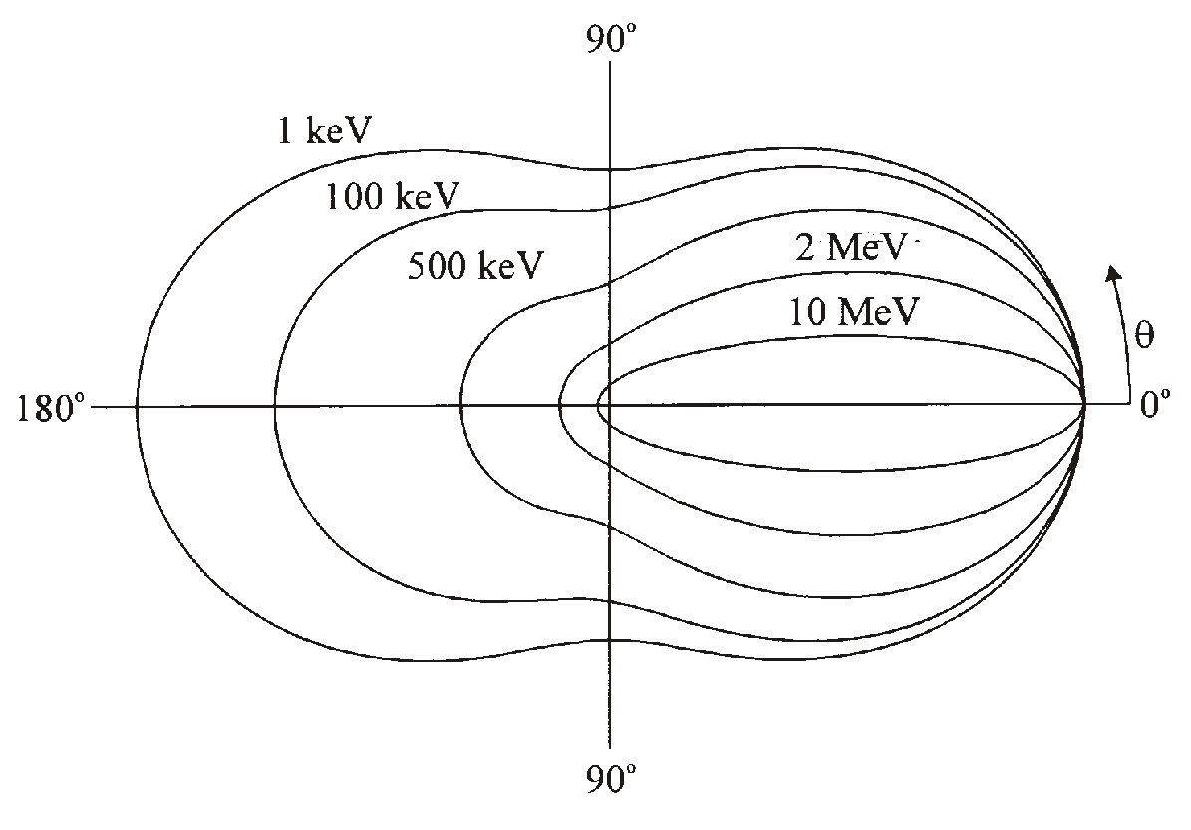
Фиг. 5. Полярна диаграма на ъгловото разпределение на гама-лъчите
при ефект на Комптън

Пълното сечение σ_{k} за комптъново разсейване от един електрон се получава, като се интегрира формула (12) по целия пространствен ъгъл. Ефективното сечение за разсейване от Z електрона, т. е. от химичен елемент с пореден номер Z, се дава съответно с произведението
(13) $σ_{k}^{Z}=σ_{k}N_{e}=\frac{σ_{k}{\text{ZN}}_{А}ρ}{A}$.
Понеже за леките елементи Z/A ∼ 1/2, при еднакви по обем поглътители различията в $σ_{k}^{Z}$ ще идват от различната плътност.
Линейният коефициент на отслабване от комптоново разсейване се получава с умножение на сечението σ_{k} по броя на електроните в единица обем на средата N_{e}:
(14) $μ_{k}=σ_{k}N_{e}=σ_{k}{\text{ZN}}_{А}\frac{ρ}{A}$ .

Опитна постановка
Опитната постановка е показана на фиг. 6. Използва се сцинтилационен спектрометър без защита около кристала. В центъра на сцинтилационния кристал се поставя източник на γ-лъчи S (¹³⁷Cs с монохроматични фотони с енергия 662 кеV), а върху него се поставят разсейватели T с еднакви размери и обем около 1 cm³ и с различен заряд Z и плътност (напр. графит, титан, алуминий и мед). При тази геометрия се създават условия за комптънов процес в разсейвателя, при който в сцинтилационния кристал влизат γ-кванти, разсеяни под ъгъл θ, по-голям от 90^{о}.

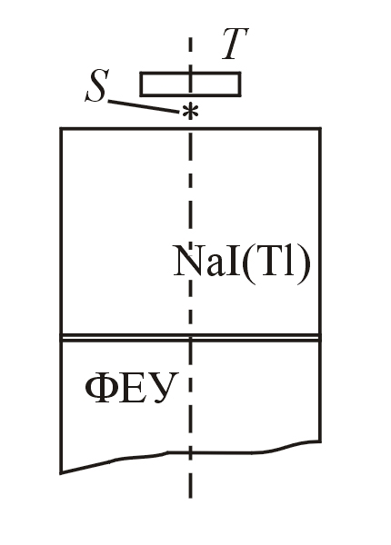
Фиг. 6. Изследване на комптъновия ефект по линията на обратното разсейване
S – източник; T – разсейвател
На фиг. 7. е показан спектър на моноенергетичен γ-източник с енергия, под праговата, необходима за възникване на двойка електрон-позитрон ($Е_{γ}<1,\text{022}$ keV). Спектърът е измерен със сцинтилационен детектор при горната постановка. Освен линията на пълното поглъщане (пик 1) и комптоновата граница (пик 2), дължаща се на комптънов процес при малки ъгли на разсейване в самия сцинтилационен кристал, при значително по-ниски енергии се появява допълнителната линия (пик 3), чийто интензитет нараства с увеличаване броя на електроните в разсейвателя N_{e}. Комптъново разсейване става и от конструктивните елементи на детектора: корпуса му, дъното на сцинтилатора, "челото" на фотоумножителя, така че тази линия се появява и когато няма разсейвател, поради което се нарича линия на обратното разсейване. В настоящата задача разсейването от конструктивните материали определя фона. Особено отчетливо тази линия се появява в сцинтилационни спектрометри с масивна стоманена подложка под кристала за поставяне на радиоактивни препарати и нейната височина даже може да надвиши тази на линията на пълното поглъщане.

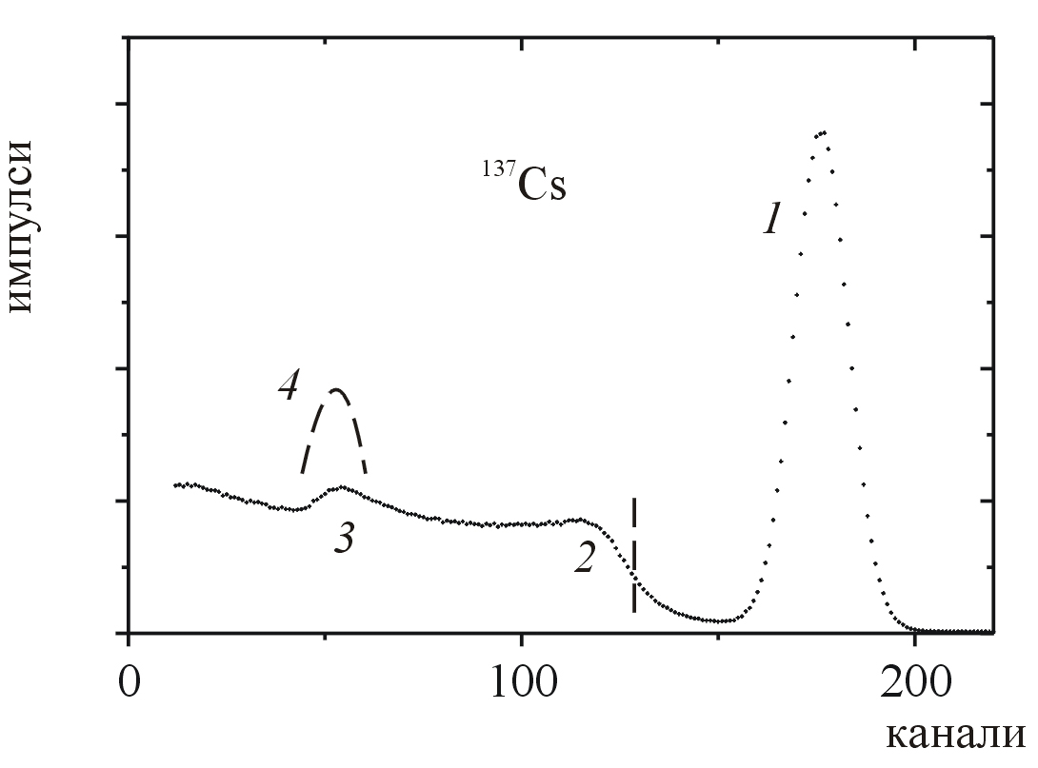
Фиг. 7. Апаратурен спектър на ¹³⁷Cs (E=662 keV)

Изпълнение на упражнението
Най-напред се измерва пълният спектър на източника ¹³⁷Cs. Това е необходимо, за да се направи калибриране на спектрометъра по енергия чрез положението на фотопика (енергия 662 кеV). След това се измерват спектрите с разсейватели върху източника. В тези спектри фотопикът ще бъде еднакъв с този на спектъра, измерен без разсейвател, и затова не е нужно да бъде измерван всеки път. Разликата в спектрите ще бъде само в областта на линията на обратното разсейване (пик 3). На фиг. 7 с пунктир е показана горната граница на измерването при спектрите с разсейвател. Времето за набиране на всяка точка от спектъра се подбира според активността на източника и то трябва да е еднакво за всички спектри, за да може да бъде сравнявана височината на линията на обратното разсейване за различни разсейватели.
Упражнението включва изпълнение на следните задачи:
1. Измерване на спектъра на ¹³⁷Cs и начертаването му.
2. Определяне на най-вероятния ъгъл на разсейване извън сцинтилатора. Това включва:
а) калибриране по енергия, като се предположи линейна зависимост и правата се начертае по две точки − положението на фотопика, съответстващ на 662 кеV, и нулата;
б) от получената права се определя енергията, която отговаря на линията на обратното разсейване, по положението на центъра на максимума (в канали). Това ще даде енергията Е′ в уравнение (8).
в) определяне на ъгъл θ от същия израз.
3. Графично представяне зависимостта между височината Н на линията на обратното разсейване (пик 3 на фиг. 7) от броя електрони в разсейвателя N_{e}
4. Изчисляват се дължините на вълните λ₀ и λ, съответстващи на двете енергии Е и Е′, и съответната стойност на комптъновото отместване Δλ. От изчисления в зад. 2в ъгъл на разсейване θ, съответстващ на линията на обратното разсейване, се проверява валидността на равенство (1).

На долната фигура е представен един типичен резултат от измерване без разсейвател и съответно с разсейватели C, Al, Ti и Cu:
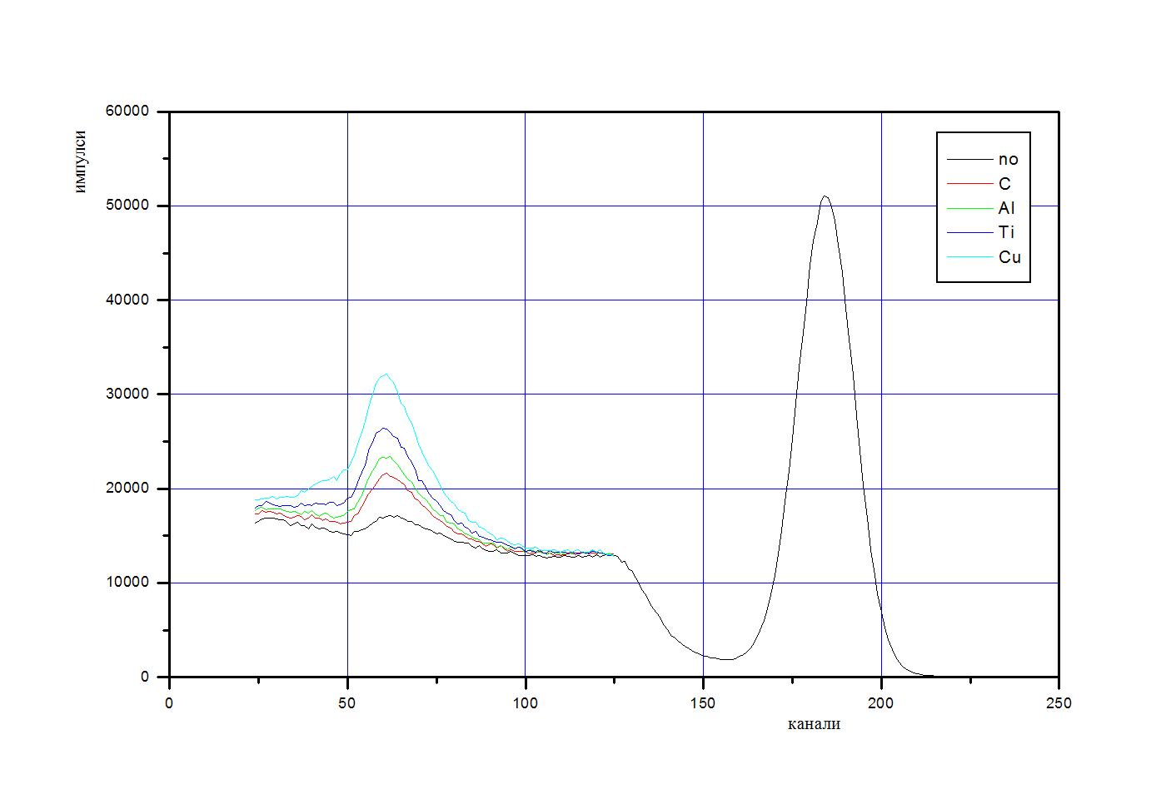

Информация за използваните разсейватели:

елемент | Z | A | ρ, [kg/m³]
C | 6 | 12 | 2200
Al | 13 | 27 | 2700
Ti | 22 | 48 | 4500
Cu | 29 | 63,5 | 8900

Разсейвателите са цилиндрични с диаметър 1,6 cm и височина 0,5 cm.

